**Р о с с и й с к а я Ф е д е р а ц и я**

**Иркутская область**

**Муниципальное образование «Тайшетский район»**

**Бузыкановское муниципальное образование**

**Администрация Бузыкановского муниципального образования**

**ПОСТАНОВЛЕНИЕ**

|  |  |  |
| --- | --- | --- |
| **от «28» ноября 2016 года № 83** | | |
| **Об утверждении схемы расположения земельного участка, находящегося по адресу: Иркутская область, Тайшетский район, д. Шемякина, ул. Лесная, 10** |

Рассмотрев заявление Рязанова Сергея Игоревича, материалы, представленные в администрацию Бузыкановского муниципального образования, об утверждении схемы расположения земельного участка, руководствуясь ст.ст. 11.10, 39.1, 85 Земельного кодекса Российской Федерации, Федеральным законом от 06.10.2003г. №131-ФЗ «Об общих принципах организации местного самоуправления в Российской Федерации», ст.ст. 23, 46 Устава Бузыкановского муниципального образования, администрация Бузыкановского муниципального образования

**ПОСТАНОВЛЯЕТ:**

1. Утвердить схему расположения земельного участка, находящегося по адресу: Иркутская область, Тайшетский район, д. Шемякина, ул. Лесная, 10 общей площадью - 2000 кв.м., территориальная зона Ж1 зона застройки индивидуальными (одноквартирными) и блокированными (2 и более квартир) домами с приусадебными или приквартирными участками, с разрешенным использованием: для ведения личного подсобного хозяйства, категория земель - земли населенных пунктов (схема расположения земельного участка на кадастровом плане прилагается).
2. Рязанову С.И. обеспечить за свой счет выполнение кадастровых работ в отношении земельного участка, указанного в п. 1 настоящего постановления, и обратиться с заявлением об осуществлении государственного кадастрового учета земельного участка в порядке, установленном Земельным кодексом Российской Федерации, в течение 3 месяцев со дня подписания настоящего постановления.
3. Срок действия настоящего постановления составляет два года.
4. Настоящее постановление подлежит официальному опубликованию в бюллетене нормативных правовых актов Бузыкановского муниципального образования «Официальные вести» и размещению на официальном сайте администрации Бузыкановского муниципального образования в информационно-телекоммуникационной сети «Интернет».
5. Контроль за исполнением настоящего постановления оставляю за собой.

Глава Бузыкановского муниципального образования П.М. Кулаков

Утверждено:

постановлением

администрации Бузыкановского

муниципального образования

от 28.11.2016г. № 83

СХЕМА

расположения земельного участка на кадастровом плане территории

Условный номер земельного участка: 38:14:070201:ЗУ1

Площадь земельного участка: 2000 кв.м

|  |  |  |
| --- | --- | --- |
| Обозначение характерных  Точек границ | Координаты, м (МСК-38) | |
| X | Y |
|  |  |  |
| н1  н2  н3  н4  н5  н6  н1 | 855032  855017  854980  854998  855015  855020  855032 | 1335779  1335828  1335816  1335764  1335772  1335774  1335779 |

С

Ю

10

Масштаб 1:2000

Условные обозначения: - проектируемая граница земельного участка

Схему расположения земельного участка составил:

ООО «Земля и Право»

Исполнитель: О.А.Кухарчук

**Обзорная схема**

**землепользования на объекте, расположенном по адресу:**

**Иркутская область, Тайшетский район, д. Шемякина, ул.Лесная, 10**

**С**

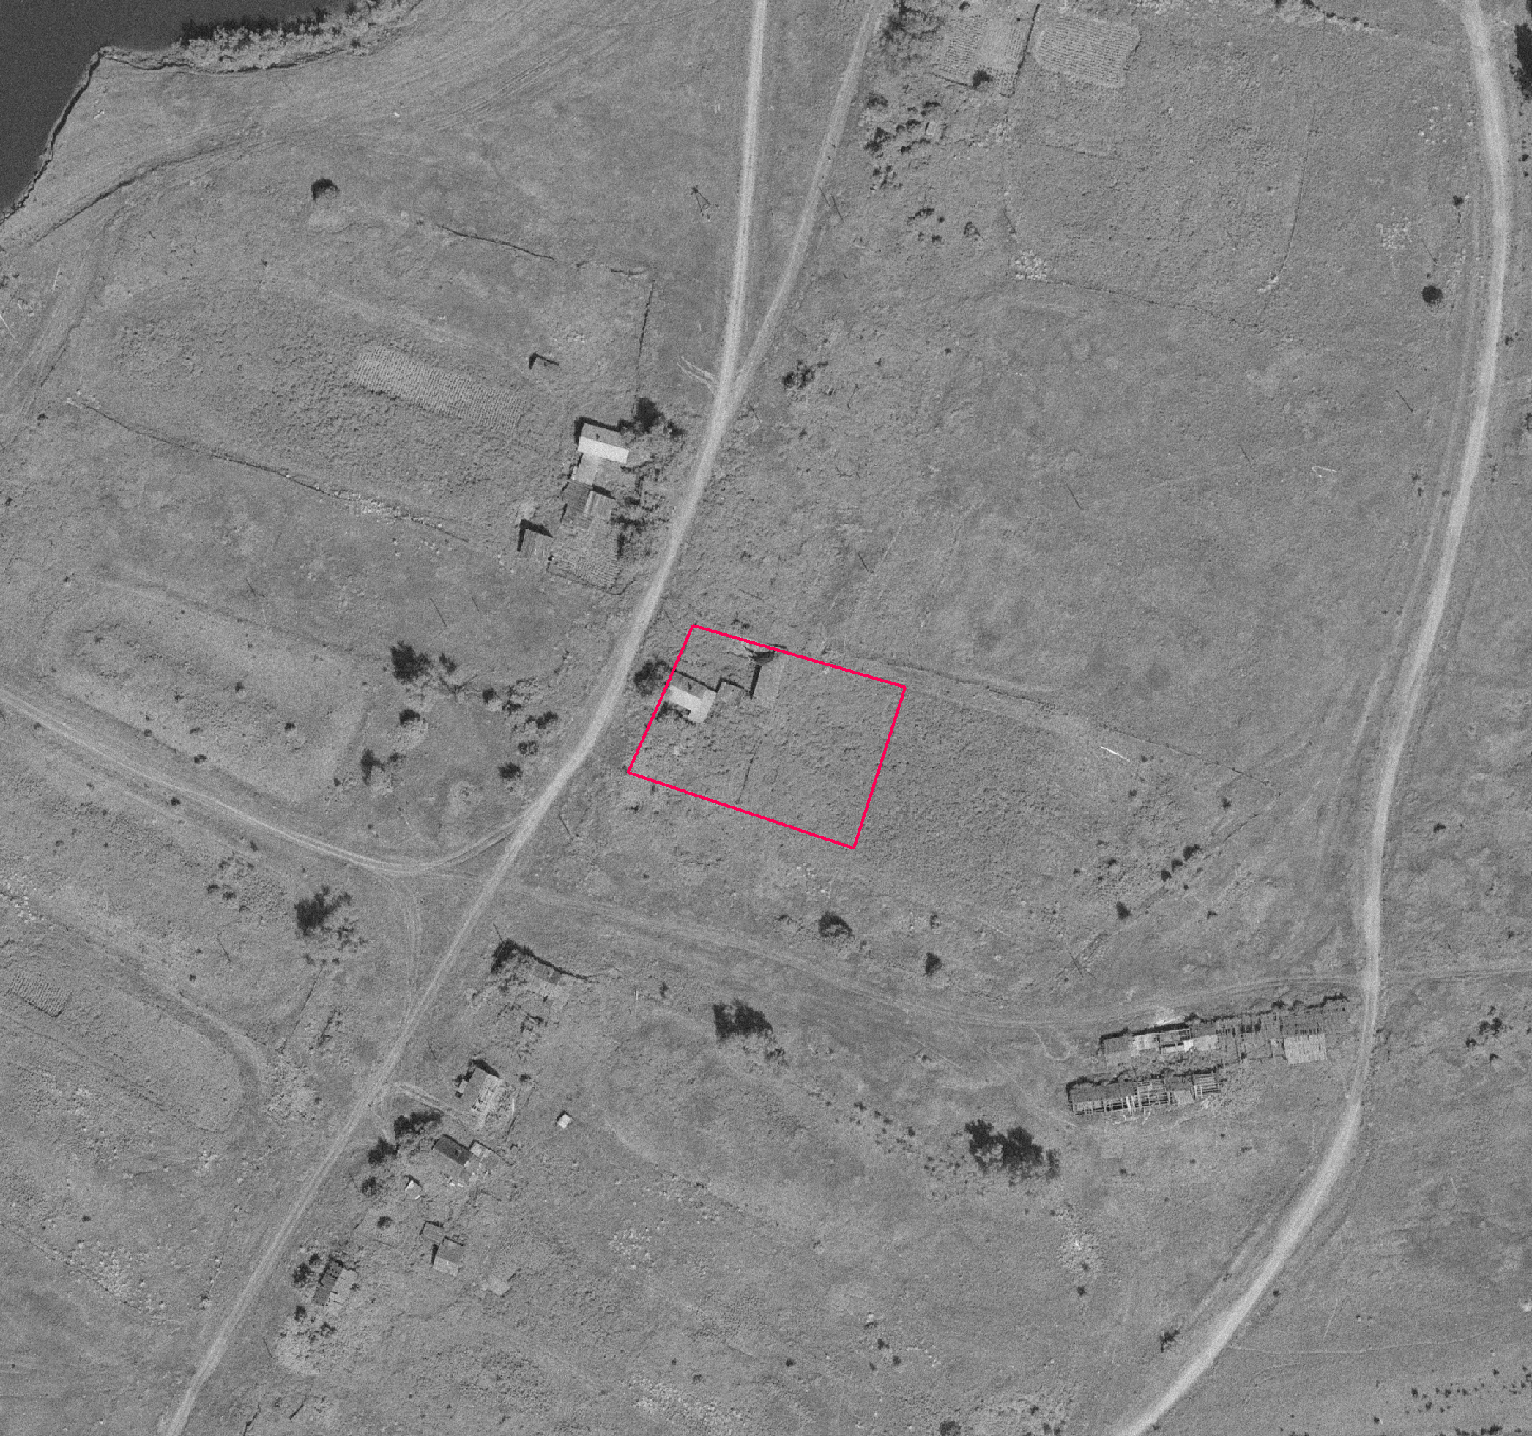

**Ю**

|  |  |
| --- | --- |
| **Условные обозначения:** | |
|  | - расположение земельного участка |

**МАСШТАБ 1:2000**

Составил инженер О.А.Кухарчук